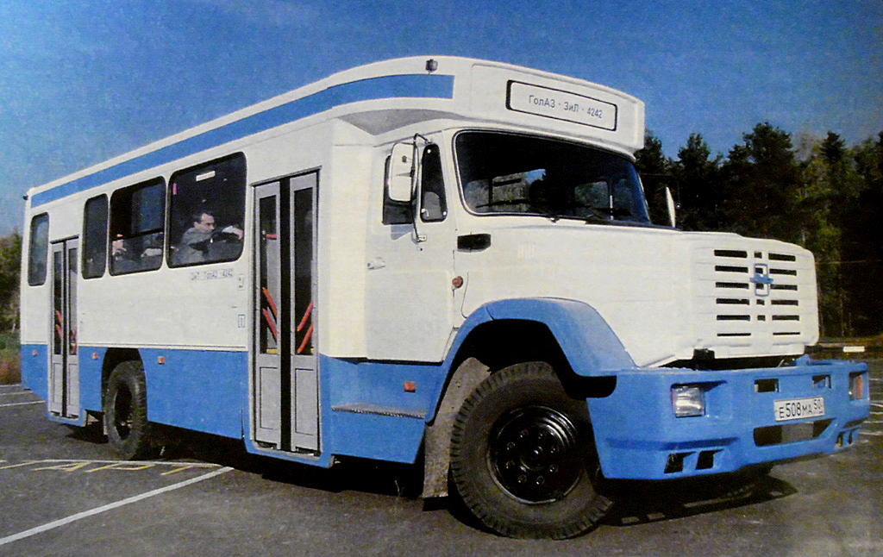
04-021 ГолАЗ-4242 междугородной автобус для поездки на небольшие расстояния 100-200 км на шасси ЗиЛ-534342 4х2, дверей 2+2, мест сидячих 34+3, полный вес 14.5 тн, ЯМЗ-236А-1 195 лс, 90 км/час, д. Малые Вязёмы Московской обл. 1999-02 г.

Голицынский автобусный завод (ГолАЗ) был основан в 1989 году специально для лицензионной сборки автобусов Mercedes. Однако спрос на них был не очень высоким — за десять лет продано около 100 туристических и 500 городских автобусов. Машины оказались слишком дорогими.

В конце 1998 г. руководство Голицынского автобусного завода попыталось подстроится под существующие экономические условия, когда производимые заводом по автобусы не находили спроса из-за высокой стоимости. Предприятие было способно качественно и сравнительно недорого делать долговечный автобусный кузов, значит необходимо поставить его на отечественное шасси, куда более дешёвое, чем импортное. Так родился пригородный автобус капотной компоновки среднего класса ГолАЗ-4242.

Капотный автобус ГолАЗ-4242 мелкосерийно выпускался на Голицынском автобусном заводе с 1999 до 2002 года. Модель создали на шасси грузовика ЗиЛ-5343, у него же позаимствовали и кабину. Машину даже окрестили прозвищем «годзилла» — из-за характерного внешнего вида и созвучия с названиями ГолАЗ и ЗиЛ. Пассажирский салон автобуса имел при четырёхрядной планировке сидений 26–34 сидячих места в зависимости от исполнения — пригородного или междугородного для поездки на небольшие расстояния (100-200 км). Для работы на городских маршрутах ГолАЗ-4242 не подходил из-за высокого пола и четырёх ступенек Долговечные и качественные «мерседесовские» вершки и ремонтопригодные, недорогие в обслуживании «зиловские» корешки заставили многих пассажирских перевозчиков обратить на него внимание.

За основу шасси был взят длиннобазный грузовик ЗиЛ-534332, оснащенный ярославским дизелем ЯМЗ-236А-1 мощностью 195 л. с. с 9-ступенчатой механической коробкой передач ЗиЛ. Это было вполне достаточно, чтобы разогнать автобус массой 14,5 т до 100 км/ч. Модель полностью сохранила «зиловский» капот, а также кабину – автобусный кузов начинался за ее задней стенкой. Задний мост заменили на "тяжелый", 10-тонный; к стандартной рессорной подвеске сзади добавили по два амортизатора с каждой стороны и стабилизатор поперечной устойчивости. Тормоза оснащены АБС отечественного производства, а вместо стандартных шин поставили другие, от автобуса ЛАЗ. Кузов на это шасси поставили "жестко", без амортизирующих прокладок.

Кузов модели ГолАЗ-ЗиЛ максимально унифицирован с кузовом автобусов ГолАЗ-Mercedes и изготавливается практически по той же технологии. Оцинкованные стальные листы крепят к трубчатому каркасу, предварительно нагрев до 60°С. Остывая, лист натягивается, и поверхность становится идеально ровной. 12-слойная антикоррозийная защита обеспечивает сохранность кузова не менее двенадцати лет. Борта автобуса абсолютно ровные и идеально окрашенные. Столь же элегантно выглядит салон: пол, покрытый светло-серым рельефным пластиком, мягкие сиденья, цветные поручни. Две двухстворчатые двери с пневмоприводом обеспечивают хороший доступ в салон. Ступенек, правда, многовато - четыре, но автобус поэтому и сертифицирован как пригородный и междугородный. На машине установлен независимый жидкостный подогреватель двигателя и салона мощностью 23 кВт российского производства.

Плавность хода автобуса хорошая - дают знать длинное шасси и дополнительные амортизаторы. Шум двигателя вполне умеренный и позволяет разговаривать, не повышая голоса в передней части салона, сзади же мотора почти не слышно. Комфорт пассажиров на высоте.

В 2002 году автобус был снят с производства. В качестве причин следует указать низкий спрос на данную модель в сочетании с высокой ценой шасси и проблемами с его поставками.

В 2000 году была сделана 21 такая машина, в 2001 — 57 шт.

Голицынский автобусный завод (ГолАЗ) — бывший российский производитель автобусов междугороднего и туристического класса, находился в д. Малые Вязёмы Одинцовского района Московской области. С июня 2014 года завод был перепрофилирован на производство сельскохозяйственной техники, а производство автобусов перенесено на Ликинский автобусный завод

Техническая информация «ГолАЗ-4242»

Длина | 9450 мм
Ширина | 2500 мм
Высота | 3160 мм
База | 5570 мм
Полная масса | 14 500 кг
Число мест для сидения: | межгород - 34 пригород - 24
Радиус разворота | 12 м
Максимальная скорость | 90 - 110 км/ч
Двигатель - ЯМ 236А, дизельный, V-образный, | 6-цилиндровый
Максимальная мощность | 195 л.с. при 2100 об/мин.
Максимальный крутящий момент | 176 Нм при 1500 об/мин.
Коробка передач 5-ступенчатая с синхронизаторами на 2, 3, 4 и 5 передач
Тормозная система - барабанная на всех колесах, с раздельным приводом и 4-канальной системой АБС
Система отопления - жидкостная с независимым подогревателем, 4 салонными отопителями и одним передним отопителем. Мощность подогревателя - от 23 кВт
Емкость топливного бака | 170 л
Шины | 280 - 508Р (10R-20)
Кузов с каркасом из стальных прямоугольных труб и обшивкой из оцинкованной стали. Срок службы кузова не менее 12 л.

Технические характеристики бортового ЗиЛ-534340
КУЗОВ
Тип кабины | 3-х местная без спального
Длина автомобиля | 7645 мм
Ширина автомобиля | 2500 мм
Высота автомобиля | 2700 мм
Колесная база | 4500 мм
ДВИГАТЕЛЬ
Модель двигателя | ЯМЗ-236А-1
Экологический стандарт | EURO I
Объем двигателя | 11150 см³
Мощность двигателя | 195 л.с.
При оборотах | 2100 мин⁻¹
Крутящий момент | 716 Н*м
При оборотах | 1400 мин⁻¹
Тип двигателя | Дизель
Расположение цилиндров | V-образное
Количество цилиндров | 6
Степень сжатия | 16.5
Топливо | Дизельное топливо
ТРАНСМИССИЯ
Кол-во передач | 5 / 8
Тип коробки передач | Механическая
Колесная формула | 4x2
ПОДВЕСКА
Тип передней подвески | Рессорная
Тип задней подвески | Рессорная
ТОРМОЗНАЯ СИСТЕМА
Передние тормоза | Барабанные
Задние тормоза | Барабанные
ЭКСПЛУАТАЦИОННЫЕ ПОКАЗАТЕЛИ
Диаметр разворота | 16 м
ГРУЗОПОДЪЕМНОСТЬ
Грузоподъемность | 8000 кг
МАССА
Полная масса автомобиля | 14500 кг
Полная масса автопоезда | 26000 кг

